SAIT Klitschijf
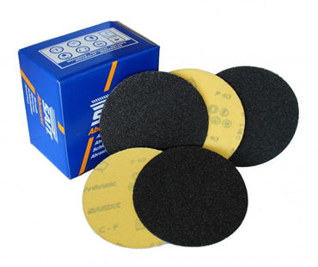
Sait Klitschijf C-F Ø 115
Verkrijgbaar in de volgende korrels:
Artikelcode | Omschrijving | Afname
KLISA01150040 | SAIT Klitschijf C-F Ø 115 K40 | per 50 stuks
KLISA01150060 | SAIT Klitschijf C-F Ø 115 K60 | per 50 stuks
KLISA01150080 | SAIT Klitschijf C-F Ø 115 K80 | per 50 stuks
KLISA01150120 | SAIT Klitschijf C-F Ø 115 K120 | per 50 stuks
KLISA01150180 | SAIT Klitschijf C-F Ø 115 K180 | per 50 stuks
KLISA01150220 | SAIT Klitschijf C-F Ø 115 K220 | per 50 stuks
KLISA01150320 | SAIT Klitschijf C-F Ø 115 K320 | per 50 stuks
KLISA01150400 | SAIT Klitschijf C-F Ø 115 K400 | per 50 stuks
KLISA01150600 | SAIT Klitschijf C-F Ø 115 K600 | per 50 stuks
KLISA01150800 | SAIT Klitschijf C-F Ø 115 K800 | per 50 stuks
KLISA01151200 | SAIT Klitschijf C-F Ø 115 K1200 | per 50 stuks

